**第1章 機器學習之線性回歸**



| **章節目標 :** 在這一章節，我們介紹什麼是線性回歸,並用幾個例子說明線性回歸的應用, 先用Excel操作, 在用Python 來實現, 同時熟悉一下follow CRISP-DM (跨領域資料分析作業流程) 方法論來建立ML 模型。 |
| --- |

| **本章學習**教室  **內容摘要** | 1. **excel 體驗線性迴歸** |
| --- | --- |
| 1. **線性迴歸的數學理論** |
| 1. **梯度下降法** |
| 1. **Colab 環境** |
| 1. **python 實作簡單線性回歸** |

1. **線性迴歸excel 體驗**

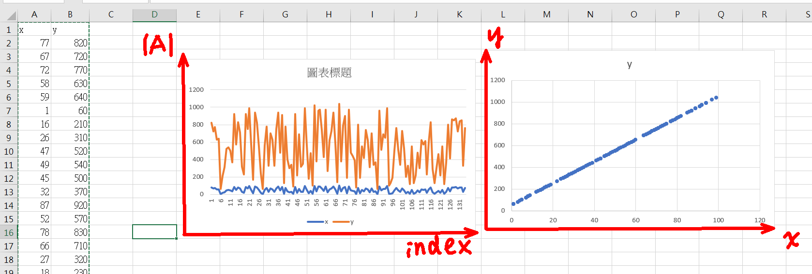

1. **線性回歸的數學理論**

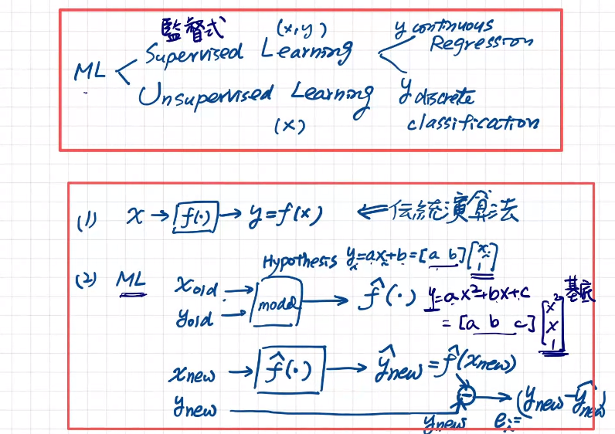



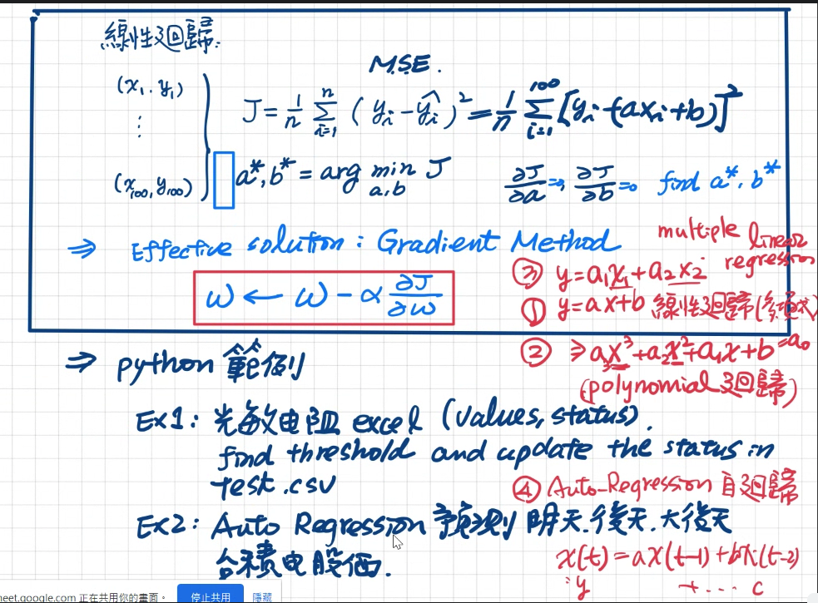

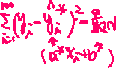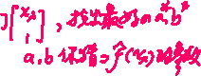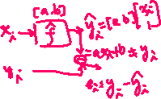

1. **梯度下降法:**

略



凸函數定義



<https://zh.wikipedia.org/wiki/%E5%87%B8%E5%87%BD%E6%95%B0>

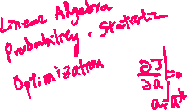

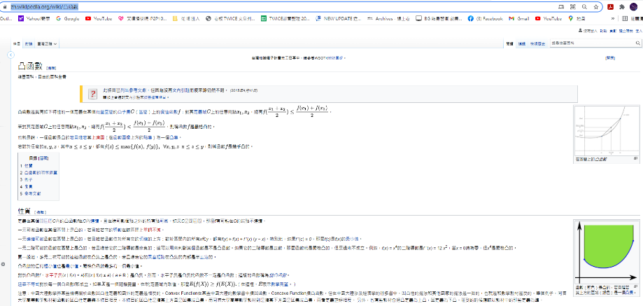



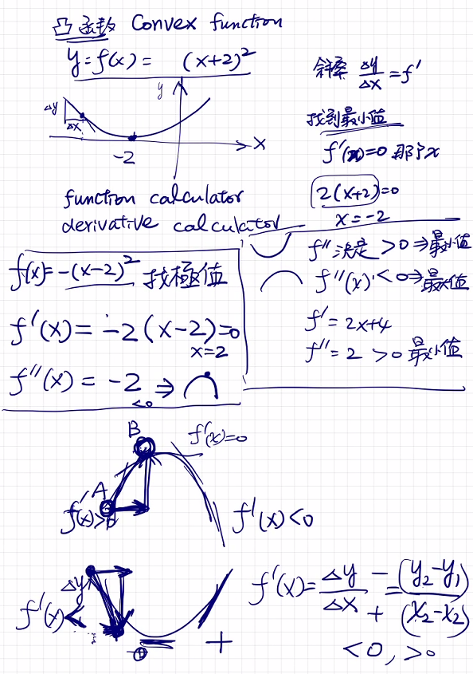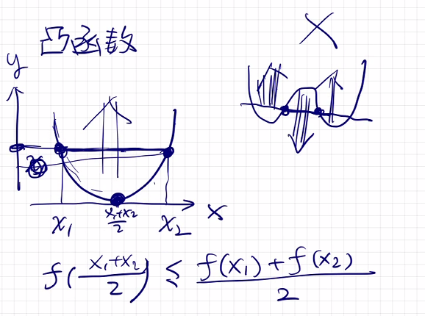

Various Test function

https://www.sfu.ca/~ssurjano/optimization.html

1. **延伸參考**
2. 台大李宏毅 線性回歸http://speech.ee.ntu.edu.tw/~tlkagk/courses/ML_2017/Lecture/Regression.pdf
3. **白板推导系列** [**P9(系列三) 线性回归1-最小二乘法及**](https://www.bilibili.com/video/BV1aE411o7qd?p=9) https://www.bilibili.com/video/BV1aE411o7qd?p=9

作業: 建議速度 30字↑/min

<https://www.typing.com/student/typing-test/1-minute>

[函數網站](https://www.symbolab.com/)

1. **實作**

[Colab (Google)](https://colab.research.google.com/)

| **Text** | **Note** |
| --- | --- |
| # L3 Example 1 : Linear Regression  We will follow CRISP-DM design method  <img src="https://www.symbolab.com/public/images/home_left.png" width="300" height="300">  Step 1: Load data | HTML語法：  <img>插入圖片  可去看W3Cschool  import numpy as np  import matplotlib.pyplot as plt  import pandas as pd  data= pd.read_csv("你的csv檔名")  data.head() |
| Step 2: Prepatre X, Y | X=data.x.values.reshape(-1,1)  Y=data.y.values.reshape(-1,1)  print(X.shape) |
| Step 3: Build ML Model | # second choice  from sklearn import linear_model  model = linear_model.LinearRegression()  model.fit(X,Y)  a=model.coef_  b=model.intercept_  preY=model.predict(X)  data['preY']= preY  data.head() |
| Step 4: Evaluate Model | from sklearn.metrics import r2_score  from sklearn.metrics import mean_squared_error as MSE  from sklearn.metrics import mean_absolute_error as MAE  r2score=r2_score(Y, preY)  mse=MSE(Y, preY)  mae=MAE(Y, preY)  print("R2score=",r2score)  print("MSE=",mse)  print("MAE=",mae) |
| Step 5: Export Model (Write out result, deploy model) |  |

1. Review 上次內容

* 線性回歸,我們介紹什麼是Excel操作並用幾個例子說明線性回歸的應用, 感測器較正
* 在用Python 來實現=>google Coble
* ML 實作方法熟悉一下follow CRISP-DM (跨領域資料分析作業流程) 方法論來建立ML 模型
  + Step 1: import library, load data
  + Step 2: prepare “feature”
    - * All-in今天多元回歸 (multilinear regression) 會著重select feature 方法,
      * 還有包括一些前處理 (missing data=> imputation, normalization, data type 例如 categorical data🡺 onehot encoding, Label_Encoding,
      * 資料型別的 transformation) 各Library 之間的資料溝通都是透過 Numpy (np.ndarray)



* + Step 3: Build model
  + Step 4: Evaluate model
    - MSE ,MAE, R2

| from sklearn.metrics import r2_score as R2  from sklearn.metrics import mean_squared_error as MSE  yPre=model.predict(X)  print("MSE=",MSE(Y,yPre))  print("R2=",R2(Y,yPre)) |
| --- |

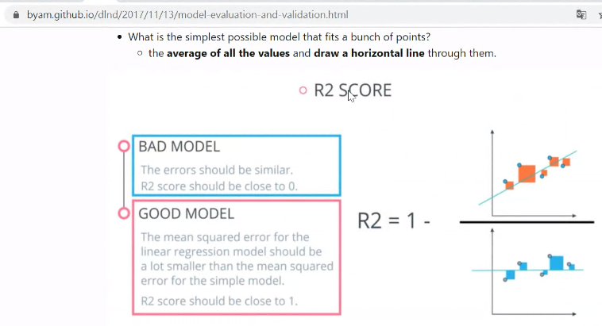

* + - Performance Metrics MSE VS. R2

R2 square

<https://byam.github.io/dlnd/2017/11/13/model-evaluation-and-validation.html>



1. Books: <http://books.gotop.com.tw/download/ACL065700>

Python資料科學自學聖經：不只是建模！用實戰帶你預測趨勢、找出問題與發現價值(附關鍵影音教學、範例檔)

<http://books.gotop.com.tw/download/ACL065700>

1. Machine Learning 開發工具
2. Colab ⇒ online ML, DL, ...開發工具

<https://colab.research.google.com>

1. Anaconda ==>python, IDE

<https://www.anaconda.com/products/individual>

1. Visual Studio ⇒ general IDE

visualstudio.microsoft.com

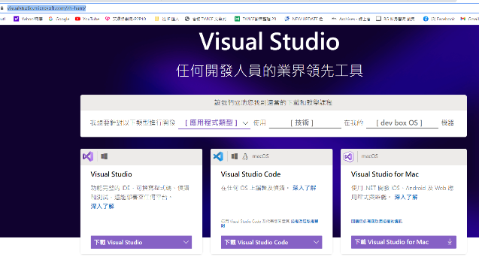

1. Sublime Text 3 (good editor)== 尤其是開發 frontend PHP, HTML web

<https://www.sublimetext.com/3>

1. Eclipse (Sun) Java ⇒ general IDE
2. HeidiSQL ⇒ 編寫資料庫

<https://www.heidisql.com/>

HFS

<https://www.facebook.com/freewarefans/posts/10152105749348487/>

<https://www.azofreeware.com/2006/03/hfs-20.html>

本頁勿刪